МИНОБРНАУКИ РОССИИ
Федеральное государственное бюджетное образовательное учреждение высшего образования
«ВЛАДИВОСТОКСКИЙ ГОСУДАРСТВЕННЫЙ УНИВЕРСИТЕТ»
(ФГБОУ ВО «ВВГУ»)
Институт информационных технологий и анализа данных
Кафедра информационных технологий и систем
ОТЧЕТ ПО ЛАБОРАТОРНОЙ РАБОТЕ
по дисциплине «Информатика и основы программирования»
Тема: Проверка условий
Студент
гр. БИН-26-03 Я. Г. Василега
Преподаватель___________________________________________________ М. В. Водяницкий
Владивосток 2026

1 Выполнение работы
  - Задание 1
В первом задании требуется реализовать программу для управления режимом работы кондиционера на основе сравнения текущей и желаемой температур. Логика работы программы: считываются два вещественных числа. Если текущая температура выше желаемой, кондиционер работает в режиме охлаждения. Если текущая температура ниже желаемой, кондиционер работает в режиме нагрева. При равенстве температур кондиционер выключается.
Алгоритм решения первого задания представлен на рисунке 1.
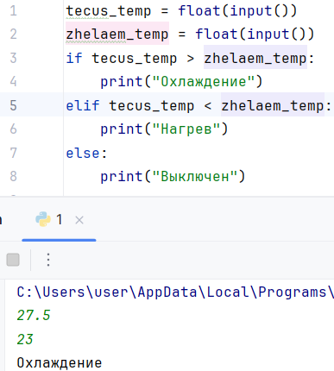
Рисунок 1 – Текст программы для первого задания
В итоге были использованы преобразование float(), операторы сравнения (>, <) и конструкция if-elif-else. Программа успешно выбирает один из трёх режимов работы устройства.

1.2 Задание 2
Во втором задании требуется реализовать алгоритм расчета стоимости билета в зависимости от возраста пассажира с предварительной валидацией входных данных. Логика работы программы: считываются базовая стоимость билета и возраст. Проверяется корректность данных (стоимость должна быть положительной, а возраст находиться в пределах от 0 до 120 лет). При нарушении этих условий выводится сообщение об ошибке. Для корректных данных рассчитывается скидка: детям до 5 лет — 100%, от 6 до 17 лет — 50%, пожилым от 60 лет — 30%. Результат выводится на экран с двумя знаками после запятой.
Алгоритм проверки данных представлен на рисунке 2.
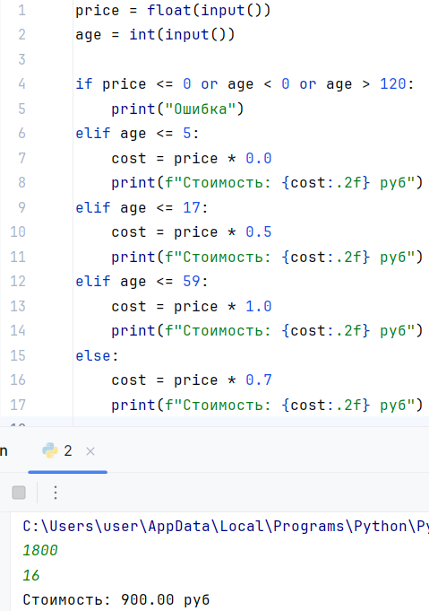
Рисунок 2 – Текст программы для второго задания
В итоге были использованы валидация диапазона, логический оператор or, умножение (*) и форматирование :.2f. Алгоритм корректно рассчитывает льготную стоимость билета по возрасту.

1.3 Задание 3
В третьем задании требуется определить положение точки на плоскости по введённым вещественным координатам x и y. Логика работы программы: считываются координаты точки. С помощью условной конструкции последовательно проверяется, лежит ли точка в начале координат, на оси абсцисс, на оси ординат или принадлежит одной из четырёх координатных четвертей. Результат проверки выводится на экран.

Алгоритм проверки данных представлен на рисунке 3.
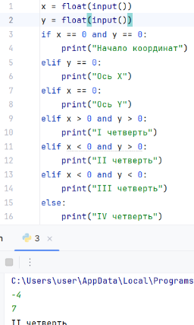
Рисунок 3 – Текст программы для третьего задания
В итоге были использованы операторы сравнения (==, >, <), логический оператор and и цепочка if-elif-else. Точка безошибочно позиционируется на осях или в четвертях плоскости.

1.4 Задание 4
В четвёртом задании требуется определить возможность существования треугольника по длинам трёх его сторон и классифицировать его тип. Логика работы программы: считываются длины сторон треугольника. Проверяется неравенство треугольника и неотрицательность сторон. Если хотя бы одна сторона неположительная или сумма любых двух сторон меньше либо равна третьей, треугольник не существует. Для существующего треугольника проверяется равенство его сторон для классификации: равносторонний, равнобедренный или разносторонний.

Алгоритм проверки данных представлен на рисунке 4.
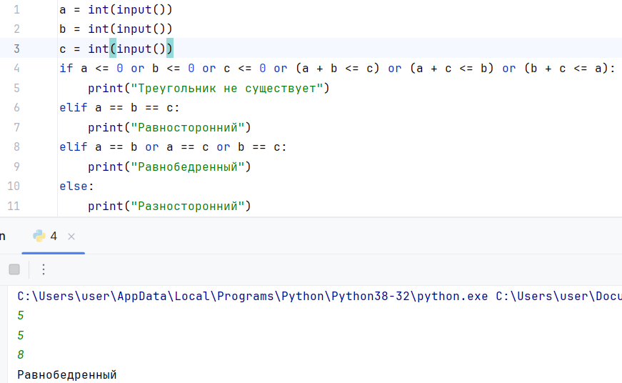
Рисунок 4 – Текст программы для четвертого задания
В итоге были использованы сложение (+), операторы проверки (<=, ==), цепное сравнение (a == b == c) и логическое or. Программа проверяет теорему о неравенстве треугольника и определяет его тип.

1.5 Задание 5
В пятом задании требуется определить, является ли введённый год високосным, с предварительной валидацией диапазона. Логика работы программы: считывается номер года. Если год не входит в диапазон от 1 до 9999, выводится сообщение об ошибке. В противном случае по классическому алгоритму проверяется делимость на 400 или делимость на 4 при условии неделимости на 100.

Алгоритм проверки данных представлен на рисунке 5.
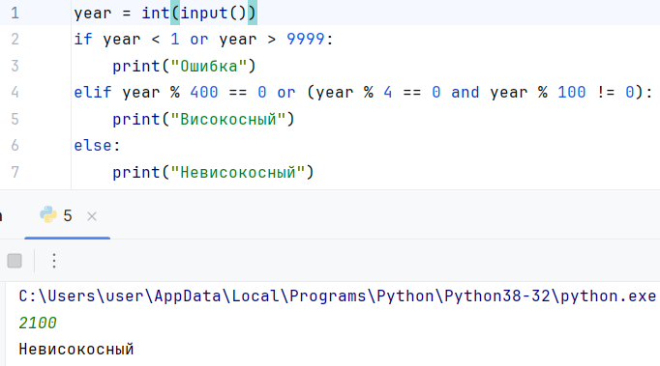
Рисунок 5 – Текст программы для пятого задания
В итоге были использованы остаток от деления (%), сравнения (==, !=) и связка or с and. Алгоритм точно определяет високосность года в заданном диапазоне от 1 до 9999.

